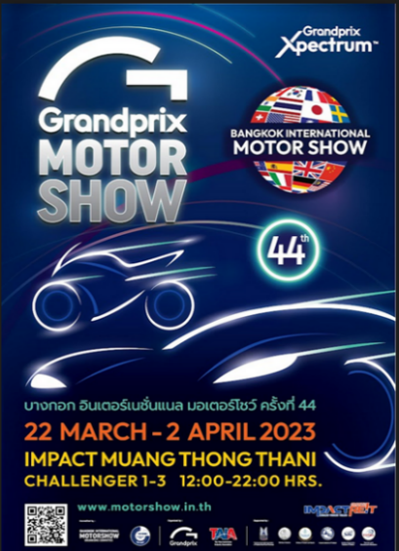

**Theme 44th Bangkok International Motor Show 2023**

**Grandprix Xpectrum “Colorful Experiences”: ประสบการณ์ครบทุกสีสัน**

ประสบการณ์ที่ตื่นตาตื่นใจ แรงขับเคลื่อนที่นำไปสู่การเปลี่ยนแปลงสู่สิ่งใหม่ๆ สร้างเส้นทางสู่อนาคต “ครบทุกสีสันแห่งประสบการณ์” ก้าวให้ทันกับเทคโนโลยี มาร่วมเป็นส่วนสำคัญในการเรียนรู้เทคโนโลยียานยนต์ เติมเต็มพลังงานสะอาด กับการก้าวสู่วิถีชีวิตยุคใหม่

**งานบางกอก อินเตอร์เนชั่นแนล มอเตอร์โชว์ ครั้งที่ 44** ถึงเวลาแต่งแต้มสีสัน ชาร์ตพลังให้กับโลกยนตรกรรม เทคโนโลยี เศรษฐกิจ และ อุตสาหกรรมภายในประเทศ เพื่อการอยู่ร่วมกันอย่างสมดุลและยั่งยืน

An exciting experience is a driving force for something new and paves the way for the future. With “Colorful Experiences”, let’s keep up with the latest technology. Come join us, be a part of automotive technology learning, and fill our world with green energy, while stepping into the new normal era.

**The 44th Bangkok International Motor Show**, it’s the time to paint and charge up the automotive world, technology, economy, and our industries for balance and sustainable coexistence.

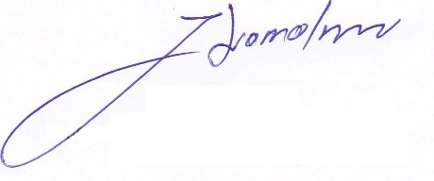

The 44th Bangkok International Motor Show

…………………………………………………….

Jaturont Komolmis

Vice Chairman

The 44th Bangkok International Motor Show 2023

วันที่ 23 มกราคม 2566

**เรื่อง** แจ้งช่วงเวลาการจัดงาน บางกอก อินเตอร์เนชั่นแนล มอเตอร์โชว์ ครั้งที่ 44

**เรียน** ผู้เข้าร่วมออกงาน สื่อมวลชน และ ผู้ที่เกี่ยวข้องกับการจัดงานฯ ทุกท่าน

บริษัท กรังด์ปรีซ์ อินเตอร์เนชั่นแนล จำกัด (มหาชน) ในฐานะผู้จัดงาน “บางกอก อินเตอร์เนชั่นแนล มอเตอร์โชว์” ขอแจ้งกำหนดการจัดงาน บางกอก อินเตอร์เนชั่นแนล มอเตอร์โชว์ ครั้งที่ 44 ตามรายละเอียดดังต่อไปนี้

**กำหนดการจัดงานฯ**

วันก่อสร้าง : วันจันทร์ที่ 13 มีนาคม 2566 – วันอาทิตย์ที่ 19 มีนาคม 2566 รวมระยะเวลา 7 วัน

วัน V.I.P : วันจันทร์ที่ 20 มีนาคม 2566 ตั้งแต่เวลา 12:00 – 20:00 น.

วัน Press Day : วันอังคารที่ 21 มีนาคม 2566 ตั้งแต่เวลา 9:59 – 18:00 น.

วันสำหรับประชาชนทั่วไป : วันพุธที่ 22 มีนาคม – วันอาทิตย์ที่ 2 เมษายน 2566 รวมระยะเวลา 12 วัน

วันเสาร์-วันอาทิตย์ เวลา 11:00 น. – 22:00 น.

วันธรรมดา เวลา 12:00 - 22:00 น.

สถานที่จัดงาน : อาคารชาเลนเจอร์ 1-3, อิมแพค เมืองทองธานี

ขอแสดงความนับถือ



จาตุรนต์ โกมลมิศร์

รองประธานจัดงาน

บางกอก อินเตอร์เนชั่นแนล มอเตอร์โชว์ ครั้งที่ 44

January 23, 2023

**Subject :**  Schedule of the 44th Bangkok International Motor Show

**To :** All Exhibitors , Press Members and Related Parties

Grand Prix International Public Co., Ltd as the organizer of “the Bangkok International Motor Show” would like to confirm the schedule of “the 44th Bangkok International Motor Show” .The details are as follows:

**Schedule Date**

**Construction Days:** Monday 13rd March – Sunday 19th March 2023(Total 7 days)

**V.I.P Day:** Monday 20th March 2023 from 12:00 to 20:00 hrs.

**Press Day:** Tuesday 21st March 2023 from 9:59 to 18:00 hrs.

**Public Days:** Wednesday 22nd March – Sunday 2nd April 2023 (Total 12 Days)

Weekends, from 11:00 to 22:00 hrs.

Weekdays, from 12:00 to 22:00 hrs.

**Venue:** Challenger 1-3, IMPACT, Muang Thong Thani

Respectfully Yours,

Jaturont Komolmis

Vice Chairman

The 44th Bangkok International Motor Show